Innlevering Obligatorisk Oppgåve IN2070

Oppgåve 2:

1. Mellom-resultat-bildet

1. Forklaring på korleis dykk fant koeffisientane til den affine transformen.

Måten eg fann koeffisientane på var ved å sette opp likningar og rekne ut koeffisientane. Eg val referansepunkt i maska og fann koordinatane til denne, deretter fann eg same referansepunkta i portrettbilete og satt opp likningane. Eg fekk 6 likningar med 6 ukjende:

84a + 88b + c = 168

84d + 88e + f = 258

120a + 67b + c = 342

120d + 67e + f = 258

129a + 109b + c = 256

129d + 109d + f = 442

Og så løyser eg desse og får ut koeffisientane.

1. Resultat-blider for både forlengs- og baklengstranformasjonen, samt nærmaste nabo og den bilineære interpolasjonen.

Baklengstransformasjon Forlengstransformasjon(nærmeste nabo)

Forlengstransformasjon(Bilinæerinterpolasjon)

1. *Kommentarar/forklaringar på eventuelle forskjellar i resultata ved forlengs- og baklengsmapping, og ved nærmaste nabo og bilineær interpolasjon.*

Forlengs utvider du den utan å fylle inn alle hulla, på nærmaste nabo og bilineær interpolasjon tar bildet og flytter pikslene så det ikkje blir hull i bildet.

Oppgåve 2:

1. Tekstlig beskrivelse av implementeringene i a) og b)

I Cannys algoritme starter vi med å lag eit gauss filter, deretter konvolverer vi bildet med dette gauss filteret. Så finner vi gradientmagnituden og retningen avbildet og deretter tynner vi gradientbildet og til slutt hytereseterskler vi det tynnede bildet.

1. Resultatbildet med tilhørende parameterverdier i c)

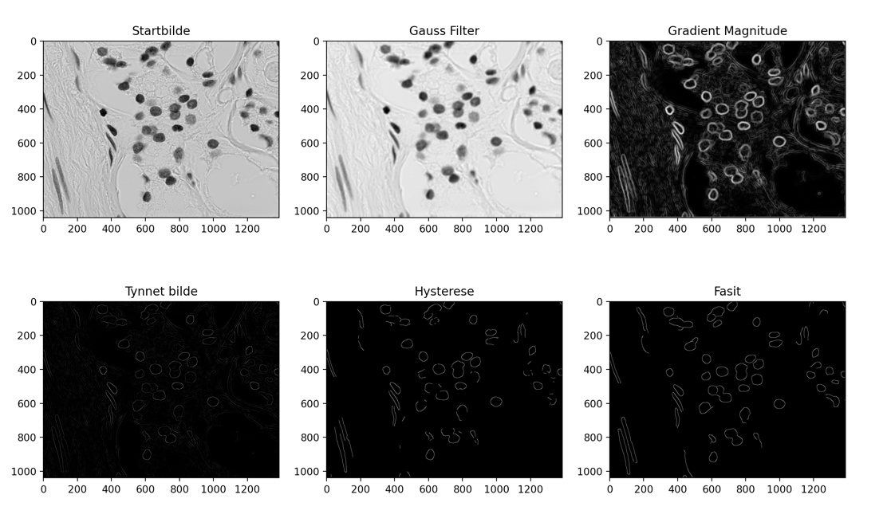

Sigma = 3.6, Høg verdi = 60 og Lav verdi = 30

1. Drøfting av resultatbildet, inkludert kva som kjenneteiknar det metoden er bra på og det metoden ikkje er bra på, samt korleis dette blir påverka av å endre parameterverdiane.

Bildet finner nesten alle kantane så den kunne nok blitt litt betre om eg endra og eksperimenterte meir med verdiane men alt i alt synast eg at metoden fungerte ganske bra.